7 iunie 2018
RAPORT ZILNIC

Calificativ:  NEUTRU | Politici sociale doar cu numele | Digi24-18:31  2min 34s  Digi24-19:41  2min 07s  Digi24-22:06  2min 10s
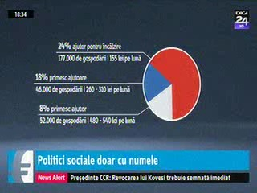 | Circa 20% dintre români trăiesc în sărăcie energetică, potrivit unui studiu efectuat de Centrul pentru Studiul Democraţiei, însă doar 5% dintre români primesc ajutoare pentru încălzire, iar Guvernul încearcă de ani buni să găsească soluţii pentru această problemă. În plus, consumatorul vulnerabil nici măcar nu a fost definit deşi de mai bine de 5 ani trebuiau stabilite criteriile prin care un consumator casnic poate deveni client vulnerabil din varii motive.  Ministrul Energiei, Anton Anton, a fugit la propriu de întrebările jurnaliştilor cu privire la acest aspect, afirmând că oamenii ar trebui apăraţi de dezvoltarea energiei.

Calificativ:  NEUTRU | Noile proiecte energetice susţin mediul | RomâniaTV-23:30  2min 08s
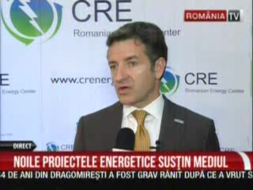 | Romanian Energy Day, evenimentul desfăşurat la Bruxelles, s-a încheiat, tema principala a acestuia fiind noile ţinte de mediu impuse de UE. În urma acestuia s-a concluzionat că proiectul UE în ceea ce priveşte viitorul energetic trebuie bazat pe noile tehnologii şi utilizarea resurselor regenerabile pentru protejarea mediului. Comisarul european pe Energie spune că cei de la Bruxelles sunt deschişi să susţină financiar eforturile ţării pentru a respecta noile regulamente de mediu.

Calificativ:  NEUTRU |  | RadioRomânia-22:05  1min 44s
În cadrul Conferinţei Internaţionale a Cartei Energiei care a fost organizată la Bucureşti s-a discutat despre ivestiţiile în proiectele de eficienţă energetică, care sunt o soluţie pe care toate statele ar trebui să o impună pentru combaterea penuriei de energie la nivel global. Secretarul general al Cartei Internaţionalei a Energiei, Urban Rusnak, a subliniat că varianta subvenţiilor energetice trebuie privită doar ca o soluţie temporară pentru că nu rezolvă cauza problemei. Ministrul Energiei Anton Anton a declarat că prin combaterea sărăciei energetice beneficiile aduse tuturor consumatorilor sunt siguranţă alimentară, facturi reduse, locuri de muncă şi dezvoltare sustenabilă.

